/projekt/
UCHWAŁA NR ……/…/2025
RADY MIEJSKIEJ W STALOWEJ WOLI
z dnia …….…...

w sprawie wyrażenia zgody na obciążenie służebnością gruntową nieruchomości stanowiącej własność Gminy Stalowa Wola

Na podstawie art. 18 ust. 2 pkt. 9 lit. „a” ustawy z dnia 8 marca 1990 r. o samorządzie gminnym (Dz. U. z 2024 r. poz. 1465 ze zm.) oraz art. 13 ust. 1 ustawy z dnia 21 sierpnia 1997 r. o gospodarce nieruchomościami (Dz. U. z 2024 r. poz. 1145 ze zm.)

uchwala się, co następuje:

§ 1.
1. Wyraża się zgodę na obciążenie nieruchomości stanowiącej własność Gminy Stalowa Wola oznaczonej w ewidencji gruntów jako działka nr 102/456 o pow. 0,1762 ha objęta Księgą Wieczystą Nr TB1S/00056632/6 i działka nr 102/458 o pow. 0,0526 ha objęta Księgą Wieczystą Nr TB1S/00056633/3, położonej w obrębie 0006 Hsw, Lasy Państwowe nieograniczoną w czasie, odpłatną służebnością gruntową - prawem przejazdu i przechodu na rzecz każdoczesnego właściciela lub użytkownika wieczystego nieruchomości oznaczonych jako działka nr 102/69 objęta Księgą Wieczystą Nr TB1S/00036287/6 i działka nr 102/459 objęta Księgą Wieczystą Nr TB1S/00033491/8 obręb 0006 Hsw, Lasy Państwowe.
2. Granice służebności, o której mowa w ust. 1 określają załączniki Nr 1 i Nr 2 do niniejszej uchwały.
§ 2.
Wykonanie uchwały powierza się Prezydentowi Miasta Stalowej Woli.

§ 3.
Uchwała wchodzi w życie z dniem podjęcia i podlega ogłoszeniu na tablicy ogłoszeń Urzędu Miasta Stalowej Woli

U Z A S A D N I E N I E

Huta Stalowa Wola S.A. - wieczysty użytkownik działki nr 102/459 położonej w obrębie 0006 Hsw, Lasy Państwowe i Enesta Spółka z o.o. - wieczysty użytkownik działki nr 102/69 położonej w obrębie 0006 Hsw, Lasy Państwowe zwróciły się z wnioskiem do Prezydenta Miasta o wyrażenie zgody na ustanowienie służebności na nieruchomości oznaczonej jako działki nr 102/456 i 102/458 położone w obrębie 0006 Hsw, Lasy Państwowe, których prawo własności wpisane jest na rzecz Gminy Stalowa Wola, celem dostępu ich działek do drogi publicznej ul. Władysława Grabskiego.
W ocenie właściciela nieruchomości – Gminy Stalowa Wola dla tych podmiotów zasadne jest ustanowienie służebności gruntowej na nieruchomości oznaczonej jako działka nr 102/456 objęta Księgą Wieczystą Nr TB1S/00056632/6 i działka nr 102/458 objęta Księgą Wieczystą Nr TB1S/00056633/3 służebnością gruntową - prawem przejazdu i przechodu na rzecz każdoczesnego właściciela lub użytkownika wieczystego nieruchomości oznaczonych jako działka nr 102/69 objęta Księgą Wieczystą Nr TB1S/00036287/6 i działka 102/459 objęta Księgą Wieczystą Nr TB1S/00033491/8 obręb 0006 Hsw, Lasy Państwowe.
Wysokość wynagrodzenia dla Gminy Stalowa Wola za ustanowienie służebności gruntowej zostanie ustalona na podstawie operatu szacunkowego, sporządzonego przez rzeczoznawcę majątkowego.

Załącznik Nr 1 do Uchwały Nr …..Rady Miejskiej w Stalowej Woli z dnia ………..

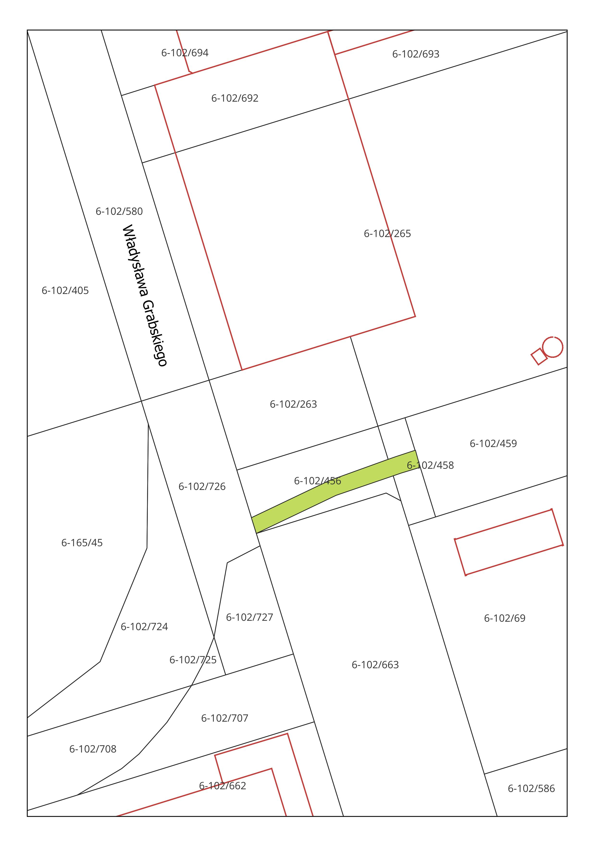

Załącznik Nr 2 do Uchwały Nr……. Rady Miejskiej w Stalowej Woli z dnia ………..

